Práctica 2 Tema 8 BBDD - Aplicación Completa 2022 (Evaluable)

Vamos a crear una aplicación con una pantalla para una tienda de encurtidos. La pantalla permitirá añadir, modificar, y consultar, los tipos de encurtidos que tenemos a la venta, a través de los botones "Insertar", "Consultar", y "Modificar", y nos mostrará los avisos (errores o informes) en un campo label oculto en pantalla.

* Si pulsamos "**Consultar**", deberá estar relleno el **Código**para que podamos buscarlo en la BBDD. Si el código no existe deberá informar al usuario. Los datos se muestran en los campos de la ventana.
* Si pulsamos "**Añadir**", deberán estar rellenos **todos**los campos en pantalla. Si falta algún campo deberemos informar al usuario para que lo rellene. Habrá que buscar el código previamente para confirmar que no existe y se puede añadir. Si el código ya existe, entonces se deberá informar al usuario.
* Si pulsamos "**Modificar**", deberán estar rellenos **todos**los campos en pantalla. Si falta algún campo deberemos de informar al usuario para que lo rellene.Habrá que buscar el código previamente para confirmar que existe y se puede modificar. Si el código no existe, entonces se deberá informar al usuario.

Necesitaremos una tabla "**Encurtidos**", cuyos campos, y de pantalla serán los siguientes:

* **Código**(VarChar 4)
* **Nombre**(VarChar 10)
* **FecAlta**(Date o VarChar 8)
* **PrecioKg** (numérico decimal)

Crear una base de datos en MySql que se llame "**Tienda**"

mysql> desc encurtidos;

+----------+--------------+------+-----+---------+-------+

| Field    | Type         | Null | Key | Default | Extra |

+----------+--------------+------+-----+---------+-------+

| CODIGO   | varchar(4)   | YES  |     | NULL    |       |

| NOMBRE   | varchar(10)  | YES  |     | NULL    |       |

| FECALTA  | varchar(8)   | YES  |     | NULL    |       |

| PRECIOKG | decimal(5,2) | YES  |     | NULL    |       |

+----------+--------------+------+-----+---------+-------+

4 rows in set (0.01 sec)  
mysql>

Ejemplo de ventana en función de ejecución:

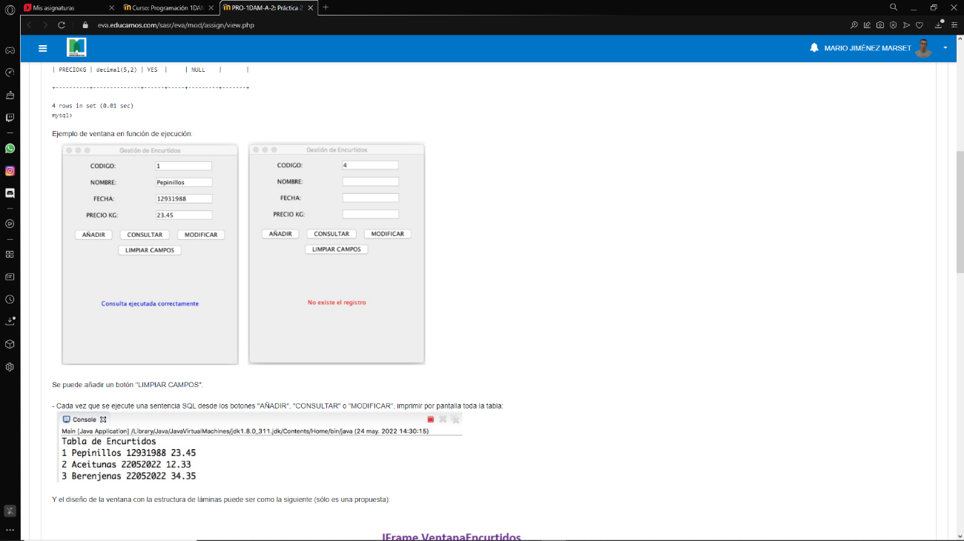Se puede añadir un botón "LIMPIAR CAMPOS".

- Cada vez que se ejecute una sentencia SQL desde los botones "AÑADIR", "CONSULTAR" o "MODIFICAR", imprimir por pantalla toda la tabla:

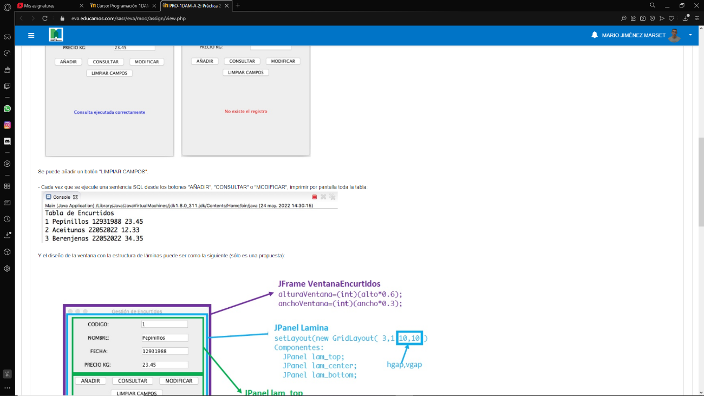

Y el diseño de la ventana con la estructura de láminas puede ser como la siguiente (sólo es una propuesta):

